Міністерство освіти і науки України
Національний центр «Мала академія наук України»
Всеукраїнський інтерактивний конкурс «МАН-Юніор Дослідник
Номінація «Еколог-Юніор 2024 р».

ТЕЗИ
Науково-дослідницького проекту «Роль мертвої деревини в природному середовищі гірської Рахівщини»

Автор проекту, Назарик Анастасія Володимирівна, вихованка гуртка «Юні Екологи» Центру науково-технічної, дитячої та юнацької творчості Рахівської міської ради
Керівник гуртків ЦНТДЮТ Рахівської міської ради: Шмиг Василь
Васильович.

Вступ
Мета дослідження полягає у детальному вивченні та дослідженні роль мертвої деревини для всієї природної екосистеми на південному схилі гори Менчіл.
Для досягнення поставленої мети необхідно вирішити такі наступні завдання: визначити важливі функції мертвої деревини в природі гірської Рахівщини, визначити роль мертвої деревини в підтриманні ланцюга живлення та розмноженні різних видів комах, жуків, слимаків та інше.
Об’єктом дослідження є: роль мертвої деревини в природному середовищі гірської Рахівщини.
Предметом дослідження є: мертва деревина та її вплив на підтримання ланцюга живлення в природі Мармароського масиву.

Теоретична частина
Відмерла деревина в природних лісових екосистемах – найважливіше джерело утворення органічної речовини для ґрунтів та найважливіший елемент, від якого залежить кліматорегулювальна роль лісів. Під час розкладання відмерлої деревини, відбуваються сприятливі умови для розвитку надґрунтового покриву та проростання лісової розсади які формуватимуть молодий лісовий масив (див додаток А).

Експериментально-дослідна частина
Дослідна територія площею 1 га, розміщена на південному схилі гори Менчіл, на висоті 1200 м н. р. м. Дослідження проводилося з 16 по 25 липня 2023 року (див. додаток Б.). На площі 1 га лісу виявлено 56 одиниць лежачої мертвої деревини, з яких 29 вступили в повну стадію розкладання. Таким чином, на поверхні гірського схилу площею виявлено близько: 12 кг фосфору, 22 кг кальцію, 24 кг калію, 6 кг натрію. Вони підвищують рівень родючості поверхневого шару лісового ґрунту та відіграють важливу роль в рості та розвитку молодої розсади.
На сусідній ділянці урочища Чертежоя, де практично немає мертвої деревини, через чистий буковий ліс, рівень мінеральних речовин є набагато низьким. Це вплинуло на ріст та розвиток молодого підліску. Різницю у мінеральних речовин поверхневого ґрунтового покриву на різних дослідних ділянках, можна побачити в додатку В. У процесі розкладання мертвої деревини, значну роль відіграють багато видів комах, які є тісно пов'язанні із мертвою деревиною. На площі 1 га мішаного пралісу чисельність різних видів жуків становила: 50 короїдів, 45 вусачів, 27 трихоферів світлого (див. додаток Г.).
Результат досліду: деревина насичується міцелієм грибів-трутовиків, якими живляться всі види жуків. Вони відкладають велику кількість личинок та яєць, якими живляться лісові птахи. З мертвою деревиною мішаних пралісів гори Менчіл, тісно пов’язані такі види змій: гадюка звичайна (Vipera berus), вуж звичайний (Natrix natrix), ескулапів полоз (Zamenis longissimus). Вони полюють за ящірками та гризунами, які оселяються в місцях повалених дерев. Під наметами чистих молодих та літніх лісів, практично немає плазунів, через найменшу кількість потрібної для них їжі.
Таким чином, під наметом мішаних пралісів гори Менчіл утворений тісний ланцюг живлення, а його основою є мертва деревина. (див. додаток Д.). Аналіз спостереження та детального вивчення взаємозв’язку дрібних тваринок, плазунів та ящірок з мертвою деревиною, можна побачити в наступному додатку Е.

Висновки
Отже, роль мертвої деревини для багатьох представників лісової фауни є надзвичайно великою. На повалених та мертвих деревах поширені різні типи зелених мохів, які тримають в собі вологість, якою живляться різні види комах, дрібні жуки та черв’яки. Під покривом зелених мохів вони відкладають яйця, від яких вилуплюється нове потомство. Ними живляться різні види ящірок та маленькі пташки. Так утворюється ланцюг живлення в природному середовищі Українських Карпат.

Список використаних джерел.
- Білоус А.М. Методика дослідження морт-маси лісів / Біоресурси і природокористування. – т. 6, №3-4, 2014.
2. Лакида П.І. Фітомаса лісів України: Монографія. – Тернопіль: Збруч, 2002
3. Стойко С.М. Пралісові екосистеми України, їх багатогранне значення та
охорона /Лісівнича академія наук України: Наукові праці, Випуск 1, 2002.
Додаток А Додаток Б
Мертва деревина під наметом Дослідна територія на південному
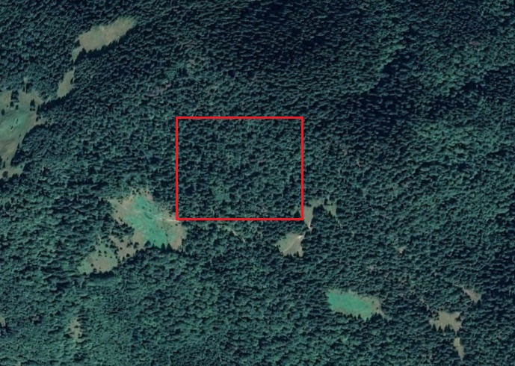
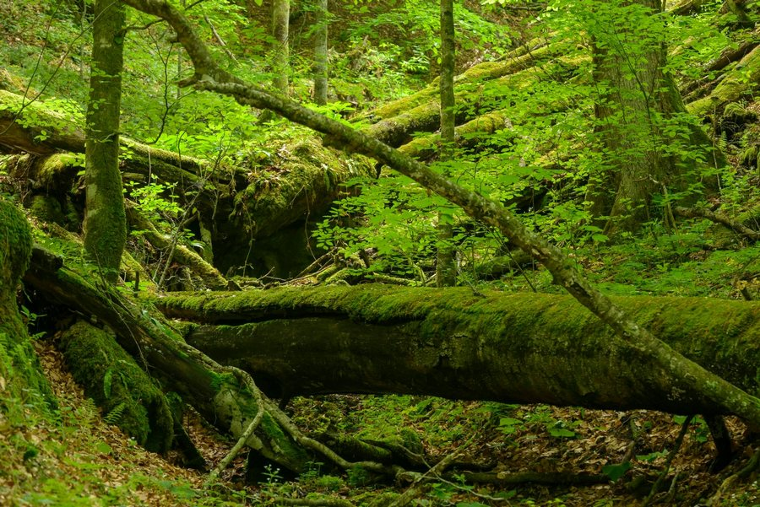
старого лісу схилі гори Менчіл

Додаток В
Рівень мінеральних речовин в середині поверхневого ґрунту на двох різних ділянка
№  з/п | Назва мінеральної речовини | Південний схил гори Менчіл (1200 м) | Урочище Чертежоя (1000 м) | Різниця
1. | Фосфор | 62% | 48% | 14%
2. | Кальцій, | 67% | 44% | 23%
3. | Калій | 59% | 45% | 14%
4. | Натрій | 64% | 49% | 15%
5. | Магній | 61% | 50% | 11%

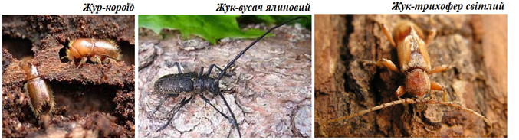
Додаток Г
Поширення види жуків на дослідній території

Додаток Д
Ланцюг живлення зосереджений на місцях мертвої деревини

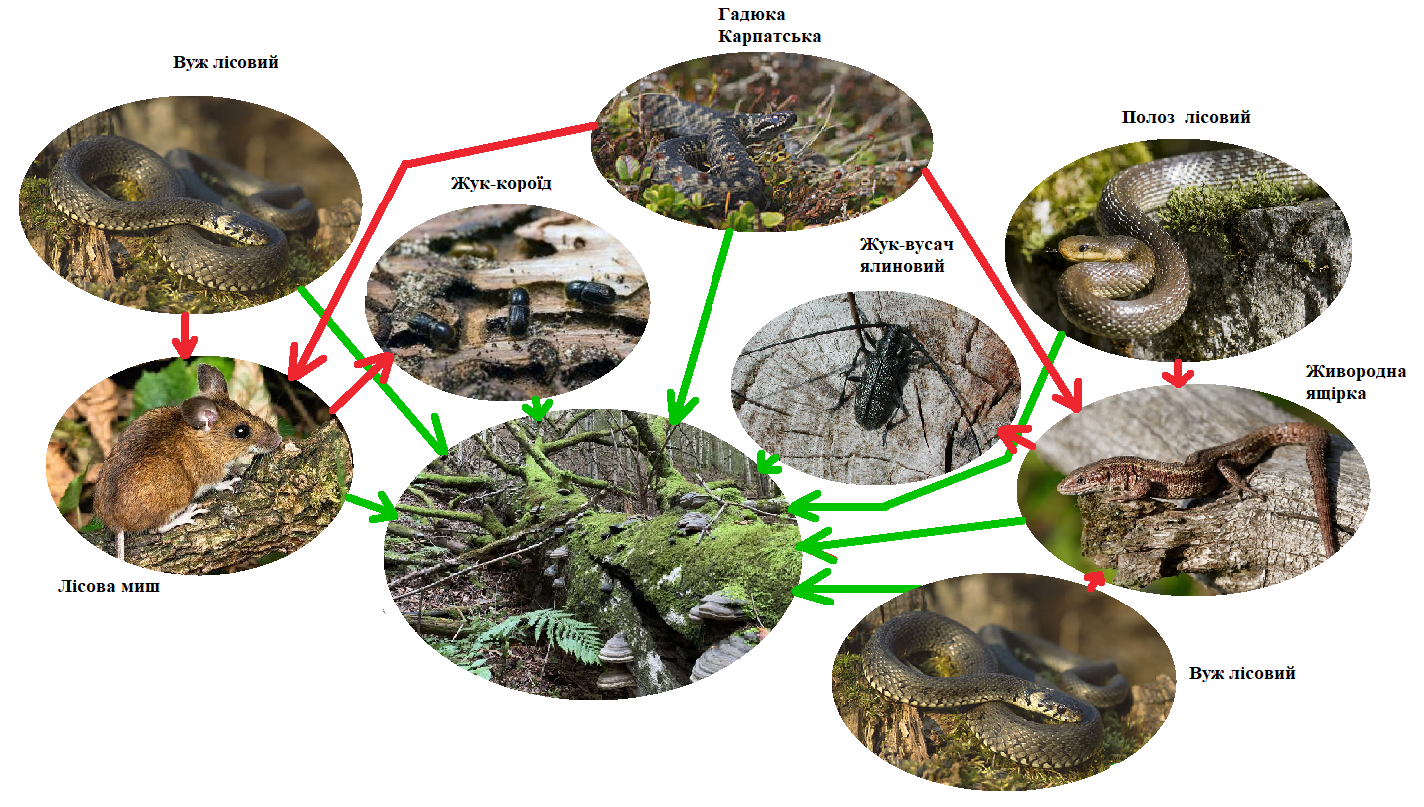

Додаток Е
Порівняльний аналіз поширення плазунів, ящірок, жуків лісової миші та під наметами двох різних типів лісів
Дослідні площі  (3 га) | Кількість плазунів та ящірок
 | Жук-короїд | Жук-вусач хвойний | Миша лісова | Гадюка звичайна | Вуж звичай-ний | Ескула-пів полоз | Живо-родна ящірка
Мішаний праліс  (більше 200 років) | 264 | 196 | 28 | 2 | 4 | 2 | 16
Листяний ліс  80 років | 18 | 3 | 4 | - | 2 | 1 | 3

